Análisis y Desarrollo de un Sistema de Información WEB para la Gestión de Citas e Inventarios para la Empresa Lobricar


Brandol Duván Acosta Gonzáles
Cristhofer Serpa Carvajal
Juan Pablo Torres Gamba

Servicio Nacional de Aprendizaje (SENA)
Centro de Electricidad, Electrónica y Telecomunicaciones (CEET)

Programa: Análisis y Desarrollo de Software (228118) Ficha 3278639
M.Ed. Ing. Oscar Alberto Zambrano Ospina
8 de diciembre de 2025
Contenido
Resumen 6
Abstrac 7
Introducción 8
Planteamiento del Problema 9
Causas 9
Consecuencias 9
Soluciones 9
Involucrados 10
Hipótesis (Pregunta del Proyecto) 10
Justificación 11
Objetivos de la Investigación 12
Objetivo General 12
Objetivos Específicos 12
Alcance 13
Marco de Referencia 14
Antecedentes 14
Marco Teórico 17
Diseño Metodológico 19
Recolección de la información 19
Mapa de Procesos (BPMN) 20
Requerimientos Funcionales (IEEE 830) 21
Requerimientos Funcionales 21
Requerimientos NO Funcionales 31
Formatos de Fichas Técnicas 35
Diagrama de Casos de Uso 35
Diagramas de Casos de Uso Extendido 36
Referencias bibliográficas 38

Lista de Tablas
Tabla 1 20
Tabla 2 21
Tabla 3 21
Tabla 4 22
Tabla 5 22
Tabla 6 22
Tabla 7 23
Tabla 8 23
Tabla 9 24
Tabla 10 24
Tabla 11 25
Tabla 12 25
Tabla 13 26
Tabla 14 27
Tabla 15 27
Tabla 16 28
Tabla 17 29
Tabla 18 29
Tabla 19 30
Tabla 20 30
Tabla 21 31
Tabla 22 31
Tabla 23 31
Tabla 24 32
Tabla 25 32
Tabla 26 33
Tabla 27 33
Tabla 28 33
Tabla 29 34
Tabla 30 35

Lista de Figuras

Figura 1: BPMN 20
Figura 2: Ficha Técnica 33
Figura 3: Caso de Uso 34

Resumen
En este proyecto desarrollara un sistema de información para la empresa LobriCar con el fin de optimizar la gestión de citas para mantenimiento vehicular y el control del inventario de repuestos. La empresa actualmente realiza estos procesos de manera manual, lo que ocasiona demoras, errores frecuentes, pérdida de información y dificultades en la organización del servicio. Por ello, se propone un aplicativo que centralice el registro de citas, controle existencias en tiempo real y facilite la administración del inventario. El sistema busca mejorar la eficiencia, reducir errores operativos y ofrecer un servicio más ágil al personal administrativo y a los clientes.
Palabras clave: mantenimiento vehicular, sistema de información, gestión de inventarios, control de citas.

Abstrac
This project presents the development of an information system for LobriCar aimed at optimizing the scheduling of maintenance appointments and the management of spare parts inventory. Currently, these processes are performed manually, resulting in delays, errors, and frequent information loss. Therefore, a digital system is proposed to centralize appointment scheduling, enable real-time inventory tracking, and improve administrative efficiency. Keywords: vehicle maintenance, information system, inventory management, appointment scheduling
Keywords: vehicle maintenance, information system, inventory management, appointment scheduling.

Introducción
LobriCar es una empresa dedicada al mantenimiento preventivo y correctivo de vehículos, que atiende diariamente diferentes tipos de automóviles y motocicletas. A pesar de su trayectoria y reconocimiento entre sus clientes, la empresa continúa gestionando procesos esenciales como la programación de citas y el control del inventario de repuestos de manera manual. Este método tradicional implica el uso de cuadernos, llamadas telefónicas, registros físicos e intercambio verbal de información, lo cual incrementa significativamente el riesgo de errores, confusiones y pérdida de datos importantes
En la actualidad, el sector automotriz exige precisión, orden y rapidez en la atención. El crecimiento del número de clientes y la diversidad de servicios que ofrece LobriCar hacen que la administración manual se vuelva insuficiente e insostenible. La falta de trazabilidad en las citas provoca solapamientos, ausencias sin control y dificultades para distribuir adecuadamente las cargas de trabajo del personal técnico. Por otra parte, la ausencia de un sistema automatizado de inventario ocasiona falta de visibilidad en el stock de repuestos, lo que puede generar retrasos en los servicios por no contar oportunamente con los materiales necesarios
La incorporación de soluciones tecnológicas permitirá a LobriCar dar un paso hacia la digitalización, adaptarse a las exigencias actuales del mercado y fortalecer su competitividad. El presente documento aborda el análisis, diseño y justificación de esta propuesta, sustentando la importancia de modernizar los procesos internos para lograr una operación más precisa, controlada y orientada al mejoramiento continuo

Planteamiento del Problema
La gestión manual de citas y del inventario de repuestos en LobriCar ocasiona desorganización, pérdida de datos y errores constantes. Esto afecta la calidad del servicio, genera retrasos en la atención y dificulta la toma de decisiones. La empresa necesita una solución tecnológica que permita controlar adecuadamente la información y optimizar sus procesos

Causas
- Procesos manuales sin herramientas tecnológicas.
- Ausencia de un sistema centralizado para la gestión de citas.
- Falta de control del inventario en tiempo real
- Inexistencia de reportes automáticos para toma de decisiones
- Dependencia del registro físico que aumenta el margen de error

Consecuencias
- Pérdida de información importante
- Errores en la programación de citas
- Desorganización del inventario y faltantes de repuestos
- Atención lenta y poco eficiente al cliente
- Imposibilidad de tomar decisiones basadas en datos

Soluciones
- Implementar un sistema digital que permita gestionar citas automáticamente
- Diseñar un módulo de inventarios con control de entradas, salidas y stock disponible
- Incorporar reportes automáticos para facilitar análisis administrativos
- Crear una interfaz intuitiva para el personal de LobriCar

Involucrados
Administrador de LobriCar: Gestiona citas, inventarios y procesos internos
Personal técnico: Utiliza el sistema para verificar repuestos y citas programadas
Equipo de desarrollo del proyecto: Duván Acosta Gonzales, Cristhofer Serpa Carvajal, Juan Pablo Torres Gamba
Instructor del SENA: Fabian Orlando Parra Velosa

Hipótesis (Pregunta del Proyecto)
¿Cómo puede LobriCar mejorar su eficiencia operativa mediante la automatización de la gestión de citas y el control del inventario de repuestos?

Justificación
El uso de procesos manuales en LobriCar limita considerablemente la eficiencia operativa, ya que tareas como el registro de citas, el control del inventario y el seguimiento de los servicios mecánicos dependen de cuadernos, notas físicas y comunicación verbal. Estos métodos generan errores frecuentes, duplicidad de información, pérdida de datos importantes y dificultades para acceder a la información cuando es requerida. La falta de un registro centralizado también afecta la trazabilidad de los servicios y dificulta la planificación adecuada de los recursos técnicos.
Además, la incorporación de tecnología fortalece la capacidad del taller para adaptarse a las exigencias actuales del mercado, donde la agilidad y la disponibilidad inmediata de información son fundamentales. Una plataforma automatizada brindará mayor transparencia, reducirá tiempos de atención, permitirá un control más estricto del inventario y contribuirá a la sostenibilidad operativa del negocio. En conjunto, estos elementos justifican plenamente el desarrollo del sistema, al representar una mejora significativa en la eficiencia, competitividad y crecimiento futuro de LobriCar.

Objetivos de la Investigación

Objetivo General
Desarrollar un sistema de información que permita gestionar citas y controlar el inventario de repuestos en la empresa LobriCar de manera eficiente

Objetivos Específicos
- Diseñar un módulo de registro, modificación y consulta de citas
- Implementar un control de inventario que registre entradas, salidas y stock
- Facilitar el acceso del personal administrativo mediante una interfaz clara
- Crear el módulo de administración de usuarios
- Generar reportes automáticos de citas e inventario

Alcance
El proyecto para la empresa LobriCar busca transformar y modernizar los procesos internos relacionados con la administración de citas y el control del inventario de repuestos. La digitalización de estas tareas permitirá una mayor eficiencia operativa, disminución de errores y una organización más clara del trabajo diario, en este proyecto se tendrá alcances como:
- Gestión completa de citas (registro, edición, consulta y eliminación)
- Módulo de inventario con control de existencias
- Reportes automáticos de inventario y citas.
- Interfaz web accesible desde equipos de escritorio.
- Capacitación al personal.
En este proyecto no incluirá lo siguiente:
- Facturación electrónica
- Integración con sistemas contables
- Aplicación móvil

Marco de Referencia

Antecedentes
Título: Sistema de información para talleres automotrices
Resumen: Proyecto que desarrolló una plataforma web para centralizar la información de talleres mecánicos: registro de citas, historial de servicios por vehículo y control básico de repuestos. El estudio muestra una disminución de errores administrativos y una mejora en los tiempos de atención al incorporar la herramienta digital. Ramírez, J. (2021)
Autor: Ramírez, J.
Año: 2021
Título: Automatización del control de inventarios en empresas mecánicas
Resumen: Investigación enfocada en la implementación de un sistema automatizado de inventarios para empresas de servicio mecánico. Describe métodos para el seguimiento de entradas y salidas, alertas de stock mínimo y reportes periódicos, lo que redujo rupturas de stock y optimizó la reposición de repuestos. González, T. (2020)
Autor: González, T.
Año: 2020
Título: Plataforma web para programación de citas en empresas de servicio
Resumen: Desarrollo de una plataforma accesible desde dispositivos móviles y de escritorio que permite agendar citas en línea, gestionar horarios del personal y enviar recordatorios automáticos a los clientes. El proyecto exhibe mejoras notables en la organización del calendario y reducción de no-shows
Autor: Pérez, L.
Año: 2022
Título: Sistema de gestión integral para taller automotriz
Resumen: Propuesta y construcción de un sistema integrado que unifica módulos de órdenes de trabajo, inventario, facturación (básica) y reportes administrativos. El estudio destaca la ventaja de tener todos los procesos relacionados en una única plataforma para mejorar la trazabilidad y el control operativo
Autor: Vega, M
Año: 2023
Título: Digitalización de procesos administrativos en microempresas de mantenimiento
Resumen: Trabajo que analiza la transformación digital en microempresas de mantenimiento: desde registros en papel hasta sistemas informáticos básicos. Documenta beneficios como mayor trazabilidad, reducción de pérdidas de información y mejor toma de decisiones a partir de datos consolidados
Autor: Suárez, P.
Año: 2021
Título: Vehicle preventive maintenance: a comprehensive study
Resumen: Artículo académico que recopila buenas prácticas en mantenimiento preventivo vehicular, incluyendo la necesidad de registros históricos, planificación periódica y apoyo de sistemas informáticos para programar intervenciones y controlar repuestos. Argumenta que el registro estructurado del mantenimiento reduce fallas y costos operativos
Autor: Mena, A.
Año: 2024
Título: Implementación de un modelo de gestión de inventario de repuestos
Resumen: Proyecto que presenta un modelo para gestionar inventarios específicos de repuestos automotrices, con categorización por referencia, control de lotes y métricas de rotación. El resultado mostró una disminución en pérdidas por obsolescencia y mejor disponibilidad de piezas críticas
Autor: Rodas Villaseñor, G. M.
Año: 2024
Título: Diseño de gestión por procesos del taller de mecánica automotriz
Resumen: Estudio de ingeniería de procesos que aplica modelado BPMN para describir y optimizar el flujo de trabajo en talleres (recepción, diagnóstico, aprobación del cliente, ejecución y entrega). Propone mejoras en la comunicación entre áreas y herramientas para reducir tiempos muertos
Autor: Zapata Vargas, P.
Año: 2024

Marco Teórico
El proyecto LobriCar ha evolucionado desde procesos completamente manuales hasta la planificación de un sistema de información más avanzado. En sus primeras etapas, la gestión de citas, servicios mecánicos y control de repuestos se realizaba mediante cuadernos, anotaciones físicas y comunicación verbal. Este tipo de administración manual es común en talleres automotrices pequeños y genera errores, pérdida de información y poca capacidad de trazabilidad, afectando directamente la eficiencia operativa (González, 2020).
Con el tiempo, el taller adoptó herramientas básicas como hojas de cálculo para llevar un registro más organizado del inventario y de los servicios realizados. Aunque esta fase mejoró el almacenamiento de datos, sigue siendo considerada un nivel inicial de digitalización, en el que la tecnología solo actúa como apoyo documental y no como un sistema integral de gestión (Suárez, 2021).
Posteriormente, el proyecto planteó la necesidad de un sistema automatizado que permitiera centralizar procesos como citas, inventario y seguimiento de mantenimientos vehiculares. Esta etapa corresponde a la transición hacia sistemas de información estructurados, donde la automatización mejora la precisión y disponibilidad de los datos, así como la calidad del servicio al cliente (Laudon & Laudon, 2012).
Finalmente, LobriCar proyecta una fase futura orientada a la digitalización avanzada, incorporando análisis de datos para mejorar la planificación del inventario, predecir la demanda de repuestos y optimizar los tiempos de servicio. Esta tendencia sigue los lineamientos modernos de los sistemas de información, que integran analítica y toma de decisiones basadas en datos (Mena, 2024)

Diseño Metodológico

Recolección de la información
Entrevista
- Descripción del proceso actual
- ¿Cómo se agenda actualmente una cita de mantenimiento preventivo o correctivo?
- ¿Qué pasos se siguen para registrar o modificar una cita?
- ¿Cuáles son las principales dificultades del proceso manual?
- Control de inventario
- ¿Cómo llevan actualmente el control de las partes o repuestos en el inventario?
- ¿Qué problemas frecuentes surgen (por ejemplo, desabastecimiento, duplicación de registros)?
- ¿Quién es el responsable de la actualización del inventario?
- Requerimientos funcionales del aplicativo
- ¿Qué funciones considera indispensables en una aplicación para agendar citas?
- ¿Qué características debería tener el módulo de inventario?
- ¿Qué reportes o métricas le gustaría obtener del sistema?
- Acceso y usuarios
- ¿Quiénes utilizarán el aplicativo (administradores, mecánicos, clientes)?
- ¿Se requiere que los clientes puedan agendar citas en línea?
- ¿Qué nivel de seguridad o control de accesos considera necesario?
- Integración y mejoras esperadas
- ¿Desea que el aplicativo se integre con otros sistemas o plataformas?
- ¿Qué mejoras en tiempos y reducción de errores espera obtener?
- ¿Hay algún proceso específico que desee automatizar de inmediato?
- Experiencia del cliente
- ¿Qué tan satisfechos cree que están los clientes con el proceso actual de agendamiento?
- ¿Qué problemas mencionan con más frecuencia los clientes al solicitar una cita?
- ¿Sería útil que el cliente reciba recordatorios automáticos de su cita (correo, SMS, WhatsApp)?
- Flujo de trabajo interno
- ¿Cómo se asignan los mecánicos a cada cita en este momento?
- ¿Existe algún procedimiento para priorizar emergencias o reparaciones urgentes?
- ¿Qué información interna se necesita antes de aceptar una cita (disponibilidad de partes, mecánicos, etc.)?
- Inventario y repuestos
- ¿Con qué frecuencia se actualiza el inventario?
- ¿Hay piezas o repuestos críticos que requieren alertas de stock mínimo?
- ¿Se manejan proveedores fijos para las partes?
- ¿Cómo se realiza actualmente el seguimiento de pedidos a proveedores?
- Requerimientos técnicos
- ¿Prefieren que el aplicativo sea web, móvil o ambos?
- ¿Hay limitaciones de presupuesto o infraestructura tecnológica?
- ¿Requieren integración con sistemas de facturación o contabilidad?
- Seguridad y privacidad
- ¿Qué nivel de protección de datos personales se considera necesario?
- ¿Quién tendrá permisos de administrador y quién solo de consulta?
- ¿Se debe registrar un historial de cambios en las citas e inventario?
- Mantenimiento y soporte
- ¿Quién se encargaría de la actualización del sistema?
- ¿Qué tan importante es contar con soporte técnico 24/7?
- ¿Con qué frecuencia esperan recibir reportes de desempeño del sistema?

Mapa de Procesos (BPMN)
Figura 1: BPMN
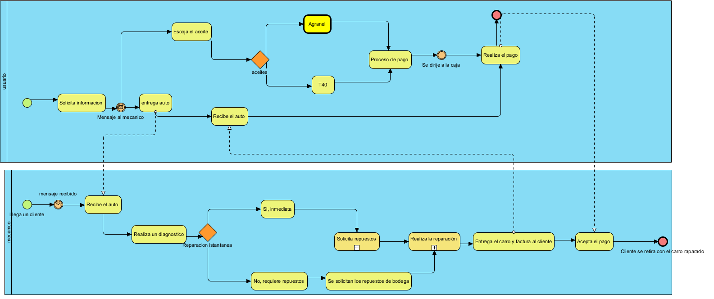

Requerimientos Funcionales (IEEE 830)

Requerimientos Funcionales
Tabla 1
Identificación del requerimiento: | RF01
Nombre del requerimiento: | Iniciar sesión
Características: | Inicia sesión para ingresar al sistema, es para el administrador y clientes
Descripción del requerimiento: | El sistema permitirá al usuario registrar los siguientes datos: Nombre, Documento de identidad, correo, contraseña.
Requerimientos NO funcionales: | - RNFO 1  - RNFO 2  - RNFO 9

Tabla 2
Identificación del requerimiento: | RF02
Nombre del requerimiento: | Gestionar citas de mantenimiento
Características: | Permite agendar, modificar o cancelar citas para vehículos
Descripción del requerimiento: | El sistema permitirá al usuario seleccionar fecha, hora, tipo de servicio y asignar un mecánico disponible, evitando cruces de horarios.
Requerimientos NO funcionales: | - RNFO 2  - RNFO 3  - RNFO 6  - RNFO 9

Tabla 3
Identificación del requerimiento: | RF03
Nombre del requerimiento: | Entrada de producto
Características: | Gestiona la entrada de productos
Descripción del requerimiento: | El sistema permitirá registrar la entrada de repuestos al inventario, actualizando automáticamente las existencias y garantizando un control eficiente del stock disponible en LobriCar.
|Requerimientos NO funcionales: | - RNFO 2  - RNFO 4  - RNFO 5  - RNFO 7
Tabla 4
Identificación del requerimiento: | RF04
Nombre del requerimiento: | Consultar historial del vehiculo
Características: | Permite consultar los servicios realizados a cada vehículo
Descripción del requerimiento: | El sistema almacenará el historial de mantenimientos de cada vehículo (fecha, tipo de servicio, piezas utilizadas) y estará disponible para consulta por parte del cliente y administrador.
Requerimientos NO funcionales: | - RNFO 5  - RNFO 7  - RNFO 8

Tabla 5
Identificación del requerimiento: | RF05
Nombre del requerimiento: | Gestionar clientes
Características: | Permite almacenar la información básica de los clientes
Descripción del requerimiento: | El sistema permitirá registrar clientes con datos como nombre completo, documento de identidad, correo, teléfono, tipo de vehículo, placa, entre otros.
Requerimientos NO funcionales: | - RNFO 6  - RNFO 9

Tabla 6
Identificación del requerimiento: | RF06
Nombre del requerimiento: | Gestionar vehículos
Características: | Permite asociar un vehículo a un cliente registrado
Descripción del requerimiento: | El sistema permitirá registrar vehículos con datos como placa, marca, modelo, año, tipo (carro o motocicleta) y estado.
Requerimientos NO funcionales: | - RNFO 2  - RNFO 8  - RNFO 9

Tabla 7
Identificación del requerimiento: | RF07
Nombre del requerimiento: | Generar reportes de citas
Características: | consultar y exportar información sobre las citas agendadas
Descripción del requerimiento: | El sistema generará reportes sobre citas cumplidas, canceladas y pendientes en un rango de fechas definido por el usuario.
Requerimientos NO funcionales: | - RNFO 2  - RNFO 5  - RNFO 8

Tabla 8
Identificación del requerimiento: | RF08
Nombre del requerimiento: | Notificar recordatorios
Características: | Envía alertas y recordatorios al cliente
Descripción del requerimiento: | El sistema enviará notificaciones por correo electrónico o SMS cuando se agende una cita, cuando falten 24 horas para el servicio o cuando haya un cambio de horario.
Requerimientos NO funcionales: | - RNFO 6  - RNFO 10

Tabla 9
Identificación del requerimiento: | RF09
Nombre del requerimiento: | Generar alertas de inventario
Características: | Controla el stock de repuestos y muestra avisos cuando sea necesario
Descripción del requerimiento: | El sistema generará alertas cuando un repuesto llegue al nivel mínimo definido y permitirá enviar un aviso al administrador para su reposición.
Requerimientos NO funcionales: | - RNFO 3  - RNFO 4  - RNFO 9

Tabla 10
Identificación del requerimiento: | RF10
Nombre del requerimiento: | Registrar y consultar servicios
Características: | Administra la información de los servicios ofrecidos y su relación con los repuestos utilizados.
Descripción del requerimiento: | El sistema permitirá registrar los diferentes tipos de servicios de mantenimiento con su respectiva descripción, costo y tiempo estimado. Además, permitirá consultar la información de los servicios realizados a cada vehículo.
Requerimientos NO funcionales: | - RNFO 1  - RNFO 3  - RNFO 10  - RNFO 8  - RNFO 5

Tabla 11
Identificación del requerimiento: | RF11
Nombre del requerimiento: | Generar reportes administrativos
Características: | Produce reportes de citas, servicios e inventarios.
Descripción del requerimiento: | El sistema permitirá generar reportes detallados de citas atendidas, servicios realizados y movimientos de inventario en un rango de fechas determinado. Los reportes podrán exportarse en formato PDF o Excel.
Requerimientos NO funcionales: | - RNFO 3  - RNFO 7  - RNFO 10  - RNFO 8

Tabla 12
Identificación del requerimiento: | RF12
Nombre del requerimiento: | Gestionar servicio de domicilio
Características: | Administra las solicitudes de mantenimiento con recogida y entrega a domicilio.
Descripción del requerimiento: | El sistema permitirá a los clientes solicitar un servicio de mantenimiento a domicilio, indicando la dirección, fecha y hora de recogida del vehículo. El administrador podrá asignar un empleado para realizar el traslado y registrar el estado del servicio (en camino, en taller, entregado). Además, se enviarán notificaciones automáticas al cliente con el progreso del servicio.
Requerimientos NO funcionales: | - RNFO 11  - RNFO 10

Tabla 13
Identificación del requerimiento: | RF13
Nombre del requerimiento: | Salida de producto
Características: | Gestiona la salida de productos
Descripción del requerimiento: | El sistema permitirá registrar y gestionar las devoluciones de repuestos al inventario, actualizando automáticamente las existencias y manteniendo un historial con fecha, motivo y responsable. Además, generará alertas cuando el stock alcance el nivel mínimo establecido, optimizando el control de inventario.
Requerimientos NO funcionales: | - RNFO 2  - RNFO 4  - RNFO 5  - RNFO 7

Tabla 14
Identificación del requerimiento: | RF14
Nombre del requerimiento: | Devolución de producto
Características: | Gestiona la entrada de productos
Descripción del requerimiento: | El sistema permitirá registrar las devoluciones de repuestos no utilizados o devueltos por error, actualizando el inventario y manteniendo un historial para un control preciso de los recursos.
Requerimientos NO funcionales: | - RNFO 2  - RNFO 4  - RNFO 5  - RNFO 7

Tabla 15
Identificación del requerimiento: | RF15
Nombre del requerimiento: | Gestión de productos en carrito
Características: | Gestiona la entrada y salida de productos en el carrito
Descripción del requerimiento: | El sistema permitirá registrar la entrada de productos al carrito y la salida de productos del mismo, actualizando el inventario en tiempo real y manteniendo un historial de movimientos para un control preciso de los recursos.
Requerimientos NO funcionales: | - RNFO 2  - RNFO 4  - RNFO 5  - RNFO 7
Identificación del requerimiento: | RF16
Nombre del requerimiento: | Devolución de producto
Características: | Gestiona la entrada de productos
Descripción del requerimiento: | El sistema permitirá registrar las devoluciones de repuestos no utilizados o devueltos por error, actualizando el inventario y manteniendo un historial para un control preciso de los recursos.
Requerimientos NO funcionales: | - RNFO 2  - RNFO 4  - RNFO 5  - RNFO 7

Tabla 16
Identificación del requerimiento: | RF17
Nombre del requerimiento: | Realizar pago
Características: | Realización del pago
Descripción del requerimiento: | El sistema permitirá que el usuario pueda pagar por vínculos.
Requerimientos NO funcionales: | - RNFO 2  - RNFO 4  - RNFO 5  - RNFO 7

Tabla 17
Identificación del requerimiento: | RF18
Nombre del requerimiento: | Metodo de pago
Características: | Gestiona la entrada de productos
Descripción del requerimiento: | El método de pago permite al usuario efectuar transacciones monetarias dentro de vínculos a través del sistema, asegurando que la operación sea segura, confiable y que se registre correctamente para futuras referencias o comprobantes. Puede incluir distintos medios como tarjetas de crédito/débito, transferencias bancarias, billeteras electrónicas o pagos en efectivo según la disponibilidad del sistema.
Requerimientos NO funcionales: | - RNFO 2  - RNFO 4  - RNFO 5  - RNFO 7

Tabla 18
Identificación del requerimiento: | RF19
Nombre del requerimiento: | Crear producto
Características: | crear producto
Descripción del requerimiento: | El método de pago permite al usuario efectuar transacciones monetarias dentro de vínculos a través del sistema, asegurando que la operación sea segura, confiable y que se registre correctamente para futuras referencias o comprobantes. Puede incluir distintos medios como tarjetas de crédito/débito, transferencias bancarias, billeteras electrónicas o pagos en efectivo según la disponibilidad del sistema.
Requerimientos NO funcionales: | - RNFO 2  - RNFO 4  - RNFO 5  - RNFO 7

Requerimientos NO Funcionales
Tabla 19
Identificación del requerimiento: | RNF01
Nombre del requerimiento: | Seguridad
Características: | Protección de credenciales y datos sensibles.
Descripción del requerimiento: | El sistema debe encriptar las contraseñas antes de almacenarlas.
Prioridad del requerimiento: | Alta.

Tabla 20
Identificación del requerimiento: | RNF02
Nombre del requerimiento: | Rendimiento
Características: | Tiempo de respuesta.
Descripción del requerimiento: | El inicio de sesión no debe tardar más de 3 segundos.
Prioridad del requerimiento: | Alta.
Tabla 21
Identificación del requerimiento: | RNF03
Nombre del requerimiento: | Disponibilidad
Características: | Acceso continuo al sistema.
Descripción del requerimiento: | El sistema debe estar disponible al menos el 99% del tiempo laboral
Prioridad del requerimiento: | Alta.

Tabla 22
Identificación del requerimiento: | RNF04
Nombre del requerimiento: | Escalabilidad
Características: | Capacidad de crecimiento del sistema.
Descripción del requerimiento: | El sistema debe ser escalable para soportar nuevas funcionalidades sin afectar el rendimiento.
Prioridad del requerimiento: | Medi  a

Tabla 23
Identificación del requerimiento: | RNF05
Nombre del requerimiento: | Confiabilidad
Características: | Recuperación ante fallos.
Descripción del requerimiento: | El sistema debe contar con copias de seguridad automáticas para evitar pérdida de información.
Prioridad del requerimiento: | Alta.

Tabla 24
Identificación del requerimiento: | RNF06
Nombre del requerimiento: | Integridad
Características: | Protección contra modificaciones no autorizadas.
Descripción del requerimiento: | El sistema debe garantizar que la información no se modifique una vez registrada.
Prioridad del requerimiento: | Alta.

Tabla 25
Identificación del requerimiento: | RNF07
Nombre del requerimiento: | Tiempo de respuesta
Características: | Rapidez en consultas y operaciones.
Descripción del requerimiento: | Las consultas no deben superar los 2 segundos.
Prioridad del requerimiento: | Alta.

Tabla 26
Identificación del requerimiento: | RNF08
Nombre del requerimiento: | Usabilidad
Características: | Interfaz amigable.
Descripción del requerimiento: | La interfaz debe ser intuitiva y accesible desde dispositivos móviles
Prioridad del requerimiento: | Media.

Tabla 27
Identificación del requerimiento: | RNF09
Nombre del requerimiento: | Compatibilidad
Características: | Funcionamiento multiplataforma.
Descripción del requerimiento: | El sistema debe funcionar en navegadores modernos y dispositivos móviles.
Prioridad del requerimiento: | Media.

Tabla 28
Identificación del requerimiento: | RNF10
Nombre del requerimiento: | Notificaciones.
Características: | Confiabilidad en la comunicación.
Descripción del requerimiento: | El sistema debe garantizar la entrega de al menos el 95% de las notificaciones.
Prioridad del requerimiento: | Alta.

Tabla 29
Identificación del requerimiento: | RNF11
Nombre del requerimiento: | Compatibilidad con servicios externos
Características: | Capaz de integrarse con servicio de mensajería.
Descripción del requerimiento: | Permitirá que el sistema tengo un módulo de geolocalización para los pedidos
Prioridad del requerimiento: | Alta.

Formatos de Fichas Técnicas
Figura 2: Ficha Técnica
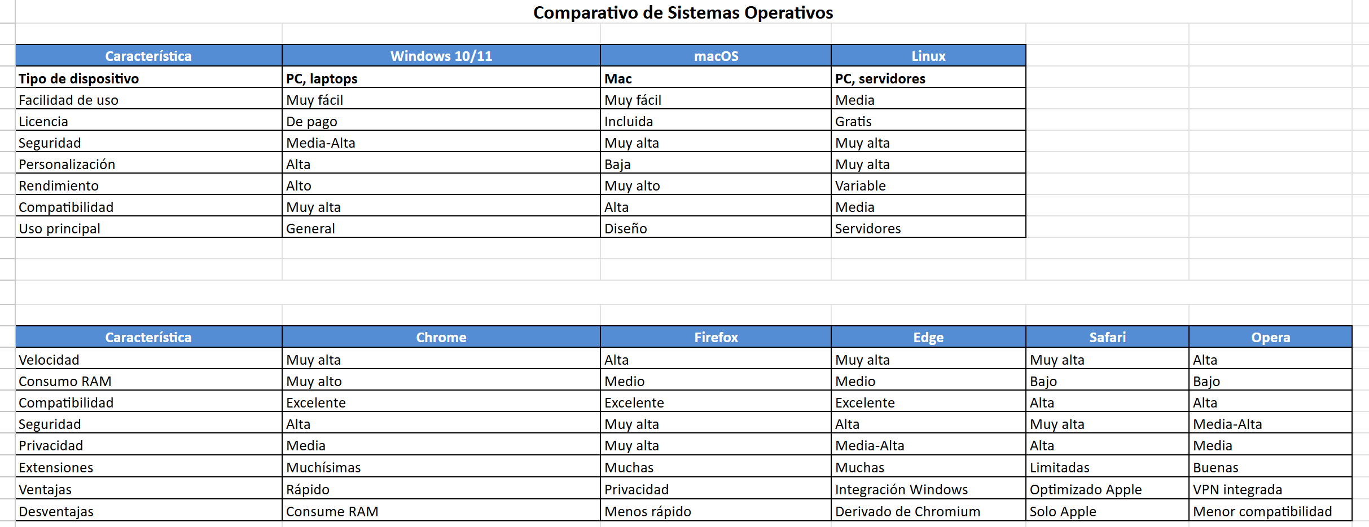

Diagrama de Casos de Uso
Figura 3: Caso de Uso
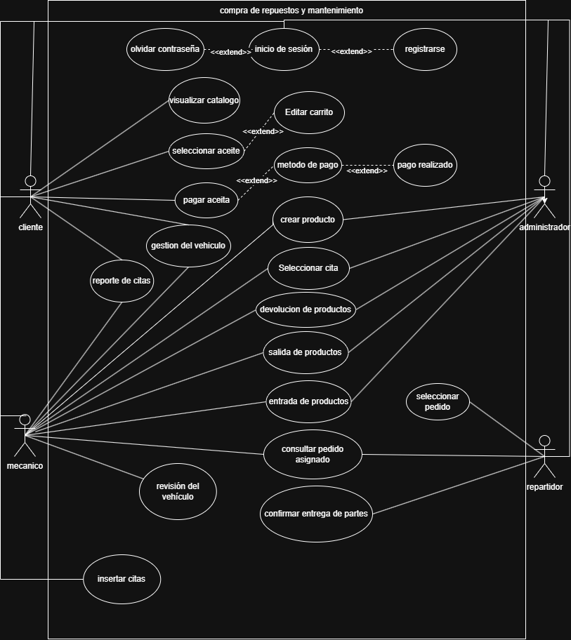

Diagramas de Casos de Uso Extendido
Tabla 30
ID | Caso de Uso | Actor(es) | Descripción / Propósito
CU01 | Registrarse | Cliente | Permite que un nuevo cliente cree una cuenta en el sistema.
CU02 | Iniciar sesión | Cliente, Administrador, Mecánico, Repartidor | Permite que los actores ingresen al sistema utilizando sus credenciales.
CU03 | Olvidar contraseña | Cliente | Permite recuperar el acceso en caso de olvidar la contraseña.
CU04 | Visualizar catálogo | Cliente | Muestra los productos y repuestos disponibles en el sistema.
CU05 | Editar carrito | Cliente | Permite modificar los productos seleccionados en el carrito de compras.
CU06 | Seleccionar aceite | Cliente | Permite elegir el tipo de aceite adecuado para su vehículo.
CU07 | Método de pago | Cliente | Permite seleccionar el medio de pago deseado.
CU08 | Pago realizado | Cliente | Confirma la transacción de pago exitosa.
CU09 | Pagar aceite | Cliente | Permite efectuar el pago del producto o servicio seleccionado.
CU10 | Historial del vehículo | Cliente | Muestra las citas de mantenimiento y servicios realizados al vehículo.
CU11 | Seleccionar cita | Cliente, Administrador | Permite elegir una cita registrada en el sistema.
CU12 | Reporte de citas | Mecánico | Genera un informe con las citas programadas y atendidas.
CU13 | Devolución de productos | Administrador | Permite gestionar devoluciones de productos defectuosos o erróneos.
CU14 | Crear producto | Mecanico y Administrador | El aplicativo permitira que el actor cree un producto el cual el repartidor traera.
CU15 | Salida de productos | Administrador | Controla la salida de repuestos del inventario.
CU16 | Entrada de productos | Administrador | Registra el ingreso de nuevos productos al inventario.
CU17 | Consultar pedido asignado | Mecánico, Repartidor, Administrador | Permite revisar los pedidos asignados a cada actor.
CU18 | Confirmar entrega de partes | Repartidor | Permite confirmar la entrega de repuestos al cliente o mecánico.
CU19 | crear citas | Mecánico | Permite registrar una nueva cita de mantenimiento en el sistema.
CU20 | Seleccionar cita | repartidor | permite seleccionar un pedido ya creado
CU21 | Revision del vehiculo | Mecanico | Permite que haga un diagnostico del vehiculo

Referencias bibliográficas
1. Ramírez, J. (2021). Sistema de información para talleres automotrices.
Link: https://repositoriocrai.ucompensar.edu.co/
2. González, T. (2020). Automatización del control de inventarios en empresas mecánicas.
Link: https://www.researchgate.net/
3. Pérez, L. (2022). Plataforma web para programación de citas en empresas de servicio
Link: https://www.scielo.org/
4. Vega, M. (2023). Sistema de gestión integral para taller automotriz.
Link: https://repository.udistrital.edu.co/
5. Suárez, P. (2021). Digitalización de procesos administrativos en microempresas de mantenimiento.
Link: https://repository.unad.edu.co/
6 Mena, A. (2024). Vehicle preventive maintenance: A comprehensive study.
Link: https://ojs.southfloridapublishing.com/
7. Rodas Villaseñor, G. M. (2024). Implementación de un modelo de gestión de inventario de repuestos.
Link: https://www.researchgate.net/
8. Zapata Vargas, P. (2024). Diseño de gestión por procesos del taller de mecánica automotriz.
Link: https://hdl.handle.net/
9. Sánchez, J. (2023). Propuesta de diseño de un sistema de gestión para un taller vehicular.
Link: https://repositorio.ecci.edu.co/
10. Leal Sierra, J. P. (2018). Diseño de un sistema de gestión para el proceso de mantenimiento.
Link: https://repository.unad.edu.co/
11. Domínguez, A. (2023). Desarrollo de un sistema web para control de inventarios en pequeñas empresas.
Link: https://repositorio.uta.edu.ec/
12. Herrera, P. (2022). Sistema de agendamiento digital para servicios técnicos automotrices.
Link: https://dspace.espoch.edu.ec/
13. López, R. (2021). Software de gestión para talleres mecánicos con módulo de repuestos.
Link: https://repositorio.utp.edu.co/
14. Martínez, S. (2020). Sistema de información para administración de servicios automotrices.
Link: https://repository.unimilitar.edu.co/
15. Castro, J. (2023). Sistema de registro de mantenimiento vehicular para talleres de diagnóstico.
Link: https://repositorio.unp.edu.pe/
16. Molina, E. (2020). Desarrollo de aplicación web para gestionar repuestos en talleres de motos.
Link: https://repositorio.ucv.edu.pe/
17. Rivera, A. (2021). Sistema para control de órdenes de trabajo en talleres automotrices.
Link: https://repositorio.uis.edu.co/
18. Fernández, D. (2024). Implementación de software para gestión de clientes y citas en centros técnicos.
Link: https://core.ac.uk/
19. Cruz, L. (2022). Aplicación móvil para control de inventario de repuestos automotrices.
Link: https://repositorio.uleam.edu.ec/
20. Vargas, H. (2023). Sistema integral para administrar servicios y repuestos en talleres automotrices.
Link: https://repositorio.pucesi.edu.ec/

